ИСПОЛНИТЕЛЬНЫЙ КОМИТЕТ ЮТАЗИНСКОГО МУНИЦИПАЛЬНОГО РАЙОНА  республики татарстан  ул.Пушкина, д.38, п.г.т.Уруссу, 423950 | 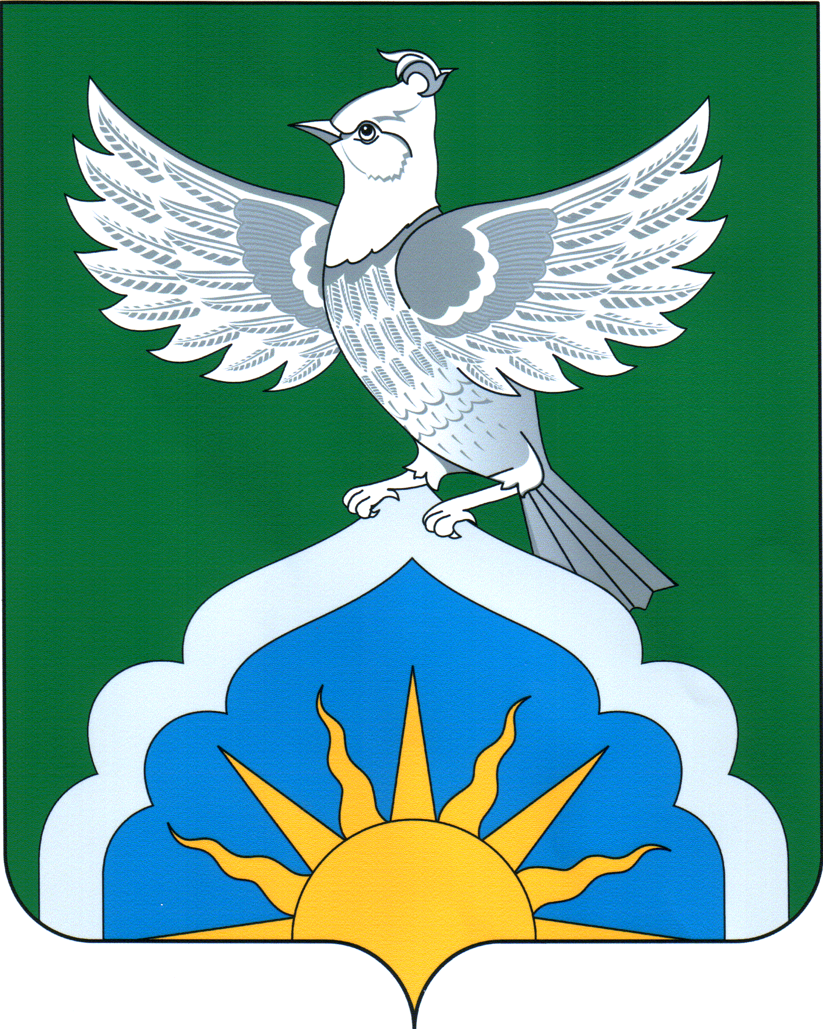 | татарстан республикасы ЮТАЗЫ  МУНИЦИПАЛЬ РАЙОНЫ БАШКАРМА КОМИТЕТЫ  Пушкин урамы, 38йорт, Урыссу ш.т.б., 423950
Тел.:(85593) 2-74-16, факс:2-62-20, e-mail:jutaza@tatar.ru, adm_jutaza@mail.ru, www: jutaza.tatarstan.ru

ПОСТАНОВЛЕНИЕ КАРАР
“25” ноября 2021г. № 973

Об утверждении главным
администратором доходов бюджетов
поселений Финансово-бюджетную палату
Ютазинского муниципального района

В соответствии со статьей 160.1 Бюджетного кодекса РФ от 31.07.1998г. № 145-ФЗ Исполнительный комитет Ютазинского муниципального района РТ

ПОСТАНОВЛЯЕТ:

1.Утвердить главным администратором доходов бюджетов поселка городского типа Уруссу, Абсалямовского сельского поселения, Акбашского сельского поселения, Байрякинского сельского поселения, Байряки-Тамакского сельского поселения, Дым-Тамакского сельского поселения, Каракашлинского сельского поселения, Старокаразерикского сельского поселения, Ташкичуйского сельского поселения, Уруссинского сельского поселения, Ютазинского сельского поселения Ютазинского муниципального района Республики Татарстан - Финансово-бюджетную палату Ютазинского муниципального района Республики Татарстан.
2.Закрепить за Финансово-бюджетной палатой Ютазинского муниципального района Республики Татарстан источники доходов согласно приложению.
3. Контроль за исполнением настоящего постановления возложить на председателя Финансово-бюджетной палаты Ютазинского муниципального района Республики Татарстан Мухаметову Руфию Габделмазитовну.

Руководитель С.П.Самонина

